5% rabatu na mieszkania w Jesiennej Promocji Inpro
Inpro SA, jeden z wiodących trójmiejskich deweloperów, wprowadza do oferty specjalną jesienną promocję. Tańsze mieszkania, miejsce w hali garażowej lub dom z 5-letnią gwarancją i kolektorami słonecznymi w cenie, można kupić w dniach od 12 września do 31 października br. Promocja obejmuje m.in. 5% rabatu na wszystkie mieszkania w ramach inwestycji Wróbla Staw mieszkania.

„W momencie, gdy kończą się wakacje, wiele osób podejmuje decyzję o kupnie mieszkania. Cyklicznie przygotowujemy specjalne oferty promocyjne, które dodatkowo motywują do kupna niezdecydowanych klientów.” – mówi Rafał Zdebski, dyrektor handlowy INPRO SA.

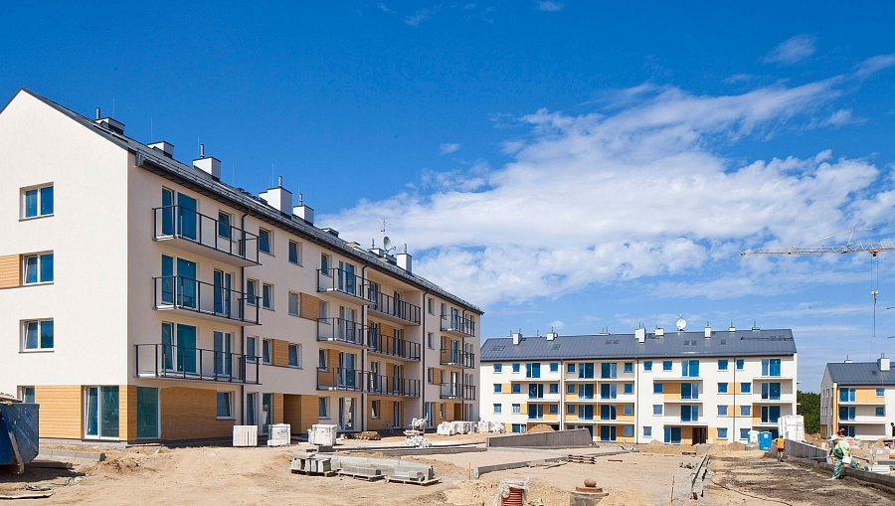
Wróbla Staw mieszkania
Promocja obejmuje m.in. inwestycję Wróbla Staw mieszkania. Inpro oferuje 5% rabatu na wszystkie mieszkania. To osiedle wielorodzinnych domów o niskiej zabudowie, położone w malowniczej okolicy przy jeziorze Wróbla Staw w Gdańsku Jasieniu. Osiedle jest świetnie skomunikowane z innymi dzielnicami miasta, a od centrum Gdańska dzieli go 5,5 km. To idealna lokalizacja dla osób lubiących spędzać czas blisko przyrody. Na osiedlu znajduje się piaskownica, plac zabaw, boisko wielofunkcyjne, zewnętrzne urządzenia do ćwiczeń, specjalnie przygotowany teren pod ognisko oraz tereny rekreacyjne. W ramach inwestycji znajdują się mieszkania dwupoziomowe. Lokale na parterze posiadają przynależne ogródki, natomiast mieszkania na wyższych kondygnacjach wyposażone są w nasłonecznione balkony i tarasy. Całe osiedle jest ogrodzone z całodobowa ochroną. W aktualnej ofercie sprzedażowej znajdują się łącznie
94 mieszkania w cenie od 4.700 zł netto za mkw. Ich powierzchnia wynosi od 29,80 mkw. do 95,96 mkw. Oferta obejmuje mieszkania kwalifikujące się do programu „Mieszkanie dla Młodych”. Mieszkania należą do III etapu inwestycji, którego zakończenie budowy planowane jest na koniec br., oraz do II etapu, którego koniec przewidziany jest na 30.09.2015 roku.

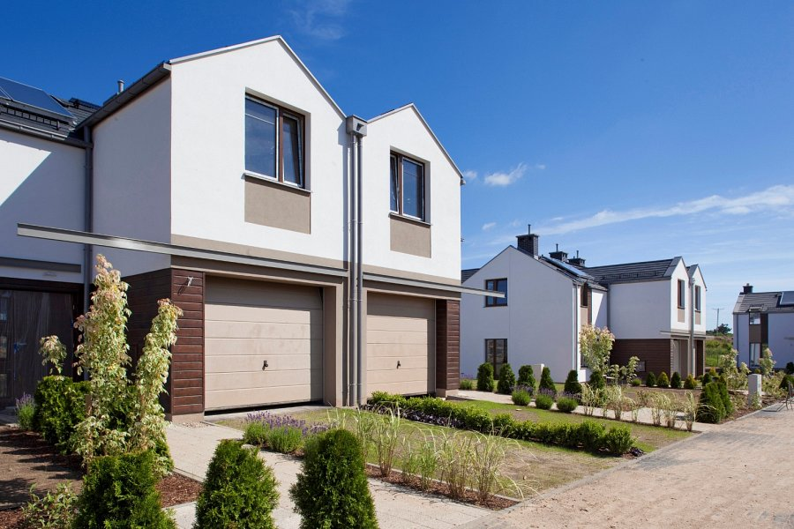
Wróbla Staw domy
Jesienna promocja Inpro obejmuje również inwestycję Wróbla Staw domy, gdzie przy zakupie domu, klient otrzymuje 5 lat gwarancji oraz kolektory słoneczne w cenie. Na osiedlu położonym przy jeziorze Wróbla Staw w Gdańsku Jasieniu powstają 84 domy jednorodzinne w zabudowie bliźniaczej i szeregowej. Ich cena wynosi od 815.000 zł brutto. Powierzchnia domów wynosi od 139,8 mkw. do 170,5 mkw. W aktualnej ofercie znajduje się 14 budynków z etapów C i D. Zakończenie budowy planowane jest na koniec br.
Osoby, które zdecydują się na mieszkanie w ramach inwestycji City Park i Chmielna Park będą mieli możliwość zakupienia miejsca postojowego w hali garażowej za 15.000 zł netto. Dodatkowo nabywcy mieszkania na osiedlu City Park otrzymają piwnicę gratis. Obydwie inwestycje położone są w atrakcyjnej lokalizacji w centrum Gdańska. W sprzedaży na osiedlu City Park pozostały 63 mieszkania o powierzchni od 44,9 mkw. do 98,9 mkw. Ich cena wynosi od 5.650 zł netto za mkw. Mieszkania należą do etapu E i F, których ukończenie przewidziane jest odpowiednio na 30.06.2015 roku i 30.09.2015 roku. W ramach inwestycji Chmielna Park na Wyspie Spichrzów w sprzedaży znajduje się 69 mieszkań należących do etapu A i B. Ich powierzchnia wynosi od 27,8 mkw. do 136,6 mkw. Cena mieszkań kształtuje się od 5.700 zł netto za mkw. Mieszkania w ramach etapu A gotowe są do odbioru. Zakończenie etapu B planowane jest na 30.10.2015 roku.

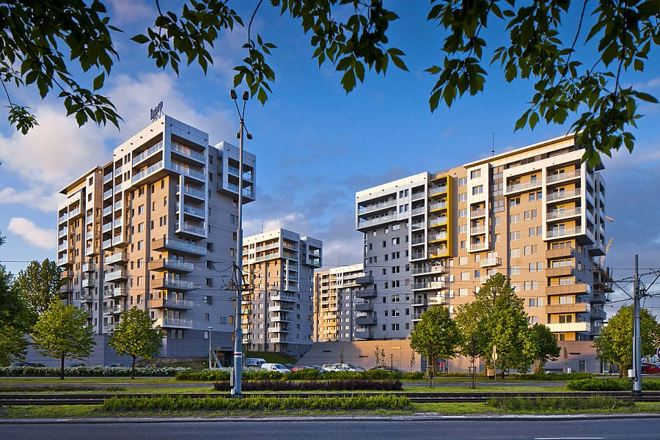
City Park

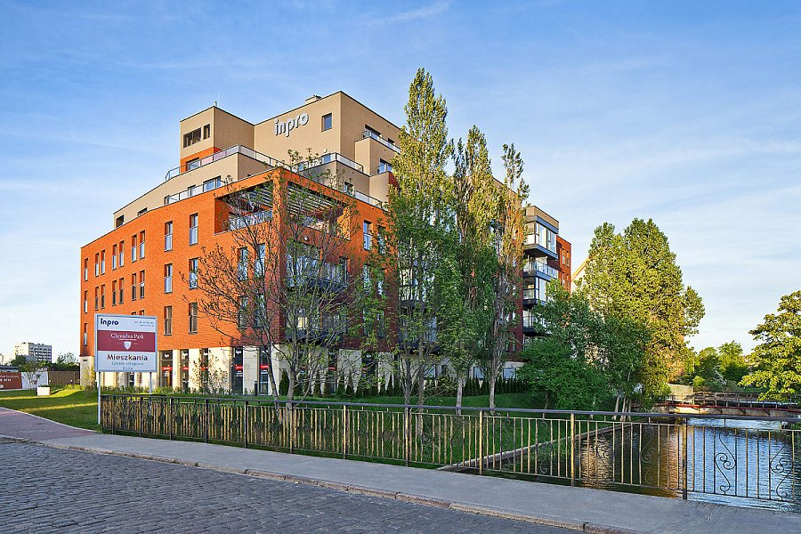
Chmielna Park

